**Acadêmico: Rodolfo Lucas Bortoluzzi R.A.: 1985419-5**

**Disciplina: Engenharia de Requisitos**

**Enunciado:**

**“...**, você como futuro profissional da área de Engenharia de Software está incumbido de elaborar o seu primeiro documento de requisitos.  
Então vamos lá!!! Mão na massa.  
**Para realizar esta atividade você precisa inicialmente idealizar um software que atenda as necessidades de sua comunidade, pode ser algo voltado a sua família, grupo de amigos, bairro ou cidade. Feito isso, você deve iniciar a elaboração do seu documento de requisitos onde deverá constar de 5 a 8 requisitos funcionais e 5 requisitos não funcionais, além de outras informações obrigatórias, conforme modelo disponibilizado”.**

**Resposta:**

**DOCUMENTO DE REQUISITOS**

Histórico de Revisões

|  |  |  |  |
| --- | --- | --- | --- |
| **Data** | **Versão** | **Descrição** | **Responsável** |
| 06/12/2019 | 01 | Documento de requisitos para o aplicativo InfoRural | Rodolfo Lucas Bortoluzzi |

1. **OBJETIVOS**

O objetivo geral deste documento de requisitos de software é a definição dos requisitos do aplicativo InfoRural que será criado para ensinar crianças de escolas da zona rural, produtores rurais vinculados a agricultura familiar e outros interessados um conteúdo adequado para o aprendizado necessário para combater e previnir zoonozes e fitopatologias. Como objetivos secundários os sistema permitirá ao usuário identificar algumas dessas doenças e comunicar com agilidade aos órgãos estaduais de fiscalização para evitar a dispersões sanitárias que gerem risco a renda dos produtores rurais.

1. **ESCOPO GERAL DO PRODUTO**

O software se trata de um aplicativo de celular para o ensino de doenças animais e vegetais, suas características, formas de transmissão, tratamento e alternativas de profilaxia. Será projetado para ser utilizado em escolas, e junto a produtores rurais no estado de Santa Catarina. O software deverá disponibilizar na forma de texto, animações ou vídeos o conteúdo teórico e logo a seguir avaliar o aluno através da aplicação de questões de múltipla escolha na forma de um jogo do tipo Kiss. Profissionais de Medicina Veterinária e de Agronomia podem incluir no banco de lições novos conteúdos. Os professores devem poder criar seções de aprendizado pela seleção de um grupo de temas a ser aplicado em uma turma. cada turma deverá ser cadastrada previamente por um professor. O professor pode se cadastrar diretamente no aplicativo. Depois de criada a turma o professor deverá incluir cada um de seus alunos que receberá no seu celular um email com o link para participar da turma. A figura 1 apresentada logo abaixo mostra o diagrama geral de casos de uso para o aplicativo InfoRural.

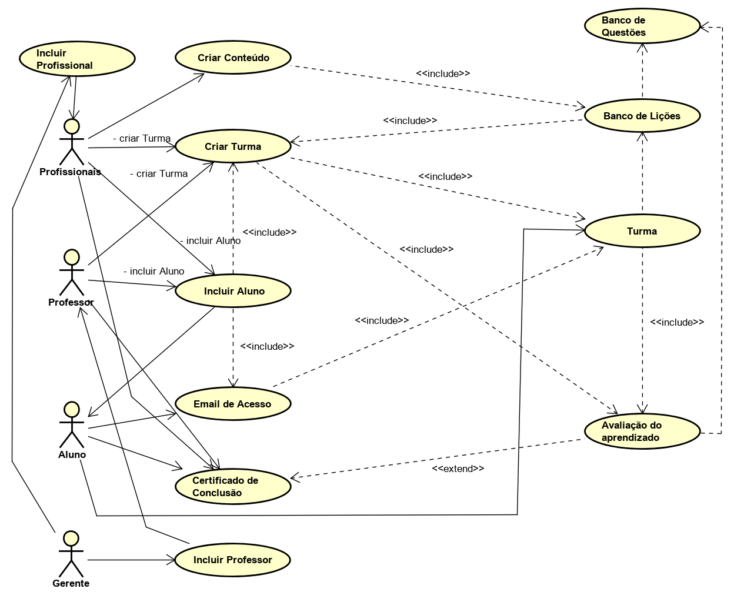

**Figura 1:** Diagrama geral de casos de uso para o aplicativo InfoRural, identificado nos requisitos individuais como UC 01.

Como stakeholder do aplicativos temos:

1. Alunos: Os alunos serão o público alvo de campanhas de educação para a propagação de conhecimentos sobre doenças comuns para animais e plantas no meio rural, devem testar o produto assim que houver a primeira versão para a avaliação da usabilidade do sistema e serão considerados os influencidadores mais importantes do projeto.
2. Profissionais: Serão profissionais de órgãos de fiscalização do Estado de Santa Catarina que trabalham de forma voluntária no projeto através da revisão e criação de um banco de lições e questões para a avaliação dos alunos.
3. Professores: Serão professores da rede pública de ensino do estado de Santa Catarina, principalmente de municipios com ampla dependência de empreendimentos rurais familiares. Serão responsáveis por criar lições para os alunos, incentivo na sala de aula para que os alunos utilizem o aplicativo como material de aprendizado e aviso a comunidade sobre doenças circulantes em animais e plantas, além de serem os responsáveis por criar e aplicar avaliações de aprendizado que contribuam para o entendimento do assunto e assegurem a qualidade do ensino.
4. Gerente: É o principal responsável pela distribuição do aplicativo, pela disponibilização aos órgãos públicos realcionados a vigilância sanitária, animal e vegetal, bem como por emitir as certificações como forma de incentivo a utilização do aplicativo por alunos, professores e profissionais.
5. **CONVEÇÕES TERMOS E ABREVIAÇÕES**

Esta seção do documento relata os termos e abreviações usadas, tipos de prioridades atribuídas aos requisitos, além de informar como o documento deve evoluir.

RF: Requisito Funcional:

RNF: Requisito Não Funcional;

PR: Prioridade estipulada pelo stakeholder

UC: Caso de Uso

1. **REQUISITOS**

Esta seção do documento de requisitos descreve de maneira geral todas as funcionalidades do sistema.

* 1. **REQUISITOS FUNCIONAIS**

|  |  |  |
| --- | --- | --- |
| RF: 01 | UC: 01 | PR: 001 |
| Descrição/Ação: Incluir profissional | | |
| Entrada: Nome do profissional, órgão do vínculo funcional, formação acadêmica | | |
| Saída: Instância de usuário com nome de usuário e senha própria que permita a identificação unívoca do profissional e todas as suas contribuições | | |
| Pré-condição: Ser um funcionário público relacionado aos órgãos de vigilância de saúde animal e vegetal (SIDASC, EPAGRI, Secretaria da Agricultura do Estado de Santa Catarina, etc.). | | |
| Pós-Condição: O usuário profissional terá acesso ao aplicativo através de login e senha próprio. | | |
| Stakeholder: Gerente do projeto, profissionais | | |

|  |  |  |
| --- | --- | --- |
| RF: RF002 | UC: 01 | PR: 002 |
| Descrição/Ação: Incluir professor | | |
| Entrada: Nome do profissional, órgão do vínculo funcional, formação acadêmica | | |
| Saída: Instância de usuário com nome de usuário e senha própria que permita a identificação unívoca do professor e todas as suas contribuições | | |
| Pré-condição: Ser um professor de escola pública da área de biologia com curso superior na área de biologia ou com relação direta a saúde animal e/ou vegetal. | | |
| Pós-Condição: O usuário professor terá acesso ao aplicativo através de login e senha próprio. | | |
| Stakeholder: Gerente do projeto, professores | | |

|  |  |  |
| --- | --- | --- |
| RF: RF003 | UC: 01 | PR: 004 |
| Descrição/Ação: Incluir aluno | | |
| Entrada: Nome do aluno, data de nacimento, escolaridade atual | | |
| Saída: Instância de usuário com nome de usuário e senha própria que permita a identificação unívoca do aluno e todas as suas utilizações de lições e avaliações realizadas | | |
| Pré-condição: Ser aluno de escola pública ou produtor rural, as lições já devem estar disponibilizadas no banco de lições e as avaliações igualmente disponíveis no aplicativo. | | |
| Pós-Condição: | | |
| Stakeholder: professores e profissionais | | |

|  |  |  |
| --- | --- | --- |
| RF: RF004 | UC: 01 | PR: 005 |
| Descrição/Ação: Criar turma | | |
| Entrada: Grupos de até cinquenta alunos cadastrados | | |
| Saída: Turma cadastrada com no mínimo cinco e no máximo cinquenta alunos. | | |
| Pré-condição: alunos devem estar cadastrados | | |
| Pós-Condição: Disponibilização para professores e profissionais de estatísticas da turma, lista de pontuação individual baseada em número de lições visualizadas e avaliações feitas disponibilizada para os alunos, professores e profissionais; competição entre alunos da turma por melhores pontuações. | | |
| Stakeholder: professores | | |

|  |  |  |
| --- | --- | --- |
| RF: 005 | UC: 01 | PR: 003 |
| Descrição/Ação: Criar conteúdo | | |
| Entrada: Professores e profissionais devem ter acesso a uma parte do aplicativo que permita a criação de novas lições e avaliações; estes bancos de lições e avaliações ficaram abertos a qualquer professor ou profissional para que seja discutida, revisada e melhorada. | | |
| Saída: Banco de lições e banco de avaliações | | |
| Pré-condição: A inclusão de profissionais e professores deve ter sido realizada ao menos cinco vezes pelo gerente. | | |
| Pós-Condição: banco de lições deverá possuir no mínimo dez lições e o de avaliações de conhecimento deverá possuir no mínimo uma avaliação para que o aplicativo comece a ser disponibilizado aos alunos | | |
| Stakeholder: gerente | | |

|  |  |  |
| --- | --- | --- |
| RF: 006 | UC: 01 | PR: 006 |
| Descrição/Ação: Enviar email | | |
| Entrada: Dados dos usuários do aplicativo | | |
| Saída: email de confirmação da inscrição com login e senha | | |
| Pré-condição: inclusão de professores, profissionais, alunos, criação do banco de lições e criação do banco de avaliações | | |
| Pós-Condição: criação de turmas | | |
| Stakeholder: gerente | | |

|  |  |  |
| --- | --- | --- |
| RF: 007 | UC: 01 | PR: 007 |
| Descrição/Ação: Emitir certificado de conclusão | | |
| Entrada: todas as lições do aplicativo devem ter sido realizadas pelo aluno, o porcentual de acerto das questões das avaliações deve ser maior que 60%. | | |
| Saída: Emissão de um certificado para fins acadêmicos de finalização do curso de: “Identificação e manejo de doenças animais e vegetais”, com carga horária correspondente ao tempo total em que o aluno utilizou ativamente o aplicativo. | | |
| Pré-condição: possuir aluno cadastrado, possuir professor cadastrado, possuir profissionais cadastrados, possuir banco de lições com no mínimo dez lições, possuir no mínimo uma avaliação que cubra todos os assuntos abordados nas lições. | | |
| Pós-Condição: O certificado para fins acadêmicos emitido em meio digital e disponibilizado em site online. | | |
| Stakeholder: gerente, professores e profissionais | | |

|  |  |  |
| --- | --- | --- |
| RF: 008 | UC: 01 | PR: 008 |
| Descrição/Ação: Avaliação do aprendizado | | |
| Entrada: Nome do aluno, lições visualizadas, banco de avaliações | | |
| Saída: Um kiss na forma de jogo com as perguntas na forma de cartões para escolher uma resposta entre quatro possíveis. O kiss deve abranger todas as lições visualizadas pelo aluno com ao menos três questões escolhidas aleatoriamente no banco de avaliações. O aplicativo deve ser capaz de visualmente mostrar ao estudante se foi escolhida a resposta certa ou uma das respostas erradas, se o aluno acertar no mínimo 60% da avaliação com no mínimo 40 questões o sistema deve automaticamente emitir o certificado de conclusão. | | |
| Pré-condição: possuir aluno cadastrado, possuir professor cadastrado, possuir profissionais cadastrados, possuir banco de lições com no mínimo dez lições, possuir no mínimo uma avaliação que cubra todos os assuntos abordados nas lições. Ter implementado o requisito RF07. | | |
| Pós-Condição: Emitir certificado e disponibilizar para o aluno o endereço online onde ele pode ser visualizado, impresso e verificado. | | |
| Stakeholder: profissionais, gerentes e professores | | |

* 1. **REQUISITOS NÃO FUNCIONAIS**

|  |  |  |
| --- | --- | --- |
| RNF: 01 | UC: | Prioridade: 09 |
| Descrição/Ação: O aplicativo deve ser capaz de rodar em smart phones e tablets com sistema operacional android (no mínimo nas versões Nougat e Marshmallow) | | |
| Entrada: Teste de instalação e utilização do aplicativo em sistema android simulado nas versões Nugat e Marshmallow realizado no software Visual Studio. | | |
| Saída: O aplicatico funciona ou não nos sistemas testados | | |
| Pré-condição: Aplicativo desenvolvido em Visual Studio C# | | |
| Pós-Condição: Aplicativo pronto para ser distribuído para professores e profissionais | | |
| Stakeholder: Gerente | | |

|  |  |  |
| --- | --- | --- |
| RNF: 02 | UC: | Prioridade: 10 |
| Descrição/Ação: Utilização do aplicativo de modo off-line | | |
| Entrada: Aplicativo desenvolvido instalado em um smartphone com sistema android, baixar bancos de lições e avaliações | | |
| Saída: Capacidade de utilizar o aplicativo em áreas não cobertas por redes móveis de celular ou internet Wifi | | |
| Pré-condição: Aplicativo desenvolvido, servidor de dados implementado e com os bancos de lições e avaliações disponíveis online. | | |
| Pós-Condição: Uso de aplicativo em escolas públicas do interior sem infraestrutura de redes. | | |
| Stakeholder: Gerente | | |

|  |  |  |
| --- | --- | --- |
| RNF: 03 | UC: | Prioridade: 11 |
| Descrição/Ação: Autenticação dos usuários | | |
| Entrada: Login e senha de usuário | | |
| Saída: acesso ao aplicativo e suas funcionalidades para pessoas préviamente cadastradas | | |
| Pré-condição: existência de um serviço de autenticação com o banco de usuários autorizados a utilizar o aplicativo. Aplicativo desenvolvido e testado nos ambientes android. Professores e profissionais cadastrados. | | |
| Pós-Condição: Acesso controlado e organizado | | |
| Stakeholder: Gerente | | |

|  |  |  |
| --- | --- | --- |
| RNF: 04 | UC: | Prioridade: 12 |
| Descrição/Ação: Atendimento as normas legais de áreas como educação, sanidade animal e vegetal, bem como ser utilizável por crianças em idade escolar | | |
| Entrada: Normas legais das áreas pertinentes, verificação da linguagem adequada dos textos para crianças e adolecentes, verificação da adequação das imagens utilizadas para a visualização de crianças e adolecentes. | | |
| Saída: Banco de lições e avaliações livre de imagens e textos indadequados | | |
| Pré-condição: Professores cadastrados, profissionais cadastrados, aplicativo com os bancos de lições e avaliações disponibilizados. | | |
| Pós-Condição: Nenhuma linguagem indadequada ou imagem impactante deve ser exibida a crianças e adolecentes. | | |
| Stakeholder: Gerentes, professores | | |

|  |  |  |
| --- | --- | --- |
| RNF: 05 | UC: | Prioridade: 13 |
| Descrição/Ação: O sistema não deverá apresentar aos usuários quaisquer dados de cunho pessoal e privativo. | | |
| Entrada: Dados de profissionais, professores e alunos. Login aprovado. | | |
| Saída: Os usuários identificados como alunos não poderão ter acesso aos dados pessoais, de desempenho ou certificados emitidos de outros alunos, dos professores ou dos profissionais. | | |
| Pré-condição: Sistema de login implementado | | |
| Pós-Condição: usuários possuem restrição ao uso apenas das lições e avaliações, bem como acesso ao desempenho da turma. | | |
| Stakeholder:Gerente, professores e profissionais | | |

1. **ESCOPO NÃO CONTEMPLADO**

Não foi contemplado no escopo deste projeto o site para emissão de certificados, os detalhes dos bancos de questões e avaliações, os detalhes do sistema de controle de acesso e a produção de conteúdos das lições ou avaliações.

1. **APROVAÇÃO**

Os stakeholders abaixo identificados aprovam sem restrições o conteúdo deste documento de requisitos e concordam em manter o controle de versões atualizado.

_______________________

**Rodolfo Lucas Bortoluzzi**

Gerente de projeto/Analista de Requisitos

_______________________

**Professores de Engenharia de Requisitos/UNICESUMAR**

Cliente/Solicitante

Tubarão/SC, 06 de dezembro de 2019.